Nave Audace D 551

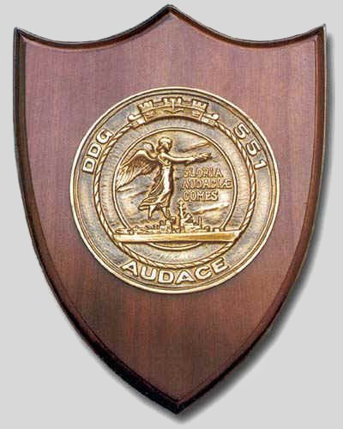 | 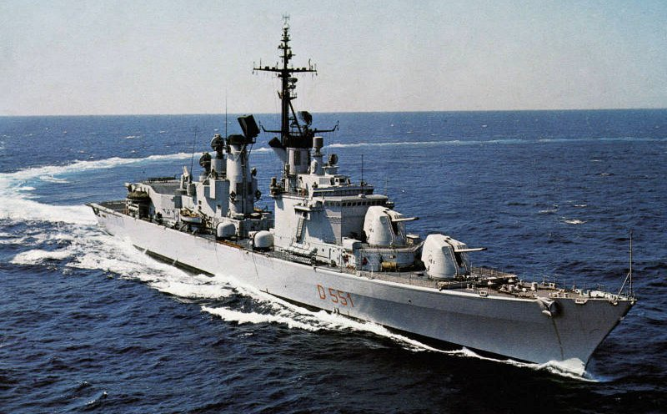
Crest Nave Audace | Nave Audace con l'armamento nella configurazione originale
Il cacciatorpediniere Audace in servizio nella Marina Militare Italiana dall'inizio degli anni settanta, sino al 2005 costituiva, insieme all'Ardito la classe Audace. Entrambe le unità furono poste in disarmo nel 2006. Costruito negli stabilimenti dei Cantieri Navali Riuniti di Riva Trigoso venne impostato il 27 aprile 1968 e varato il 2 ottobre 1971, venne consegnato alla Marina Militare il 16 novembre 1972, ricevendo la Bandiera di combattimento dal comune di Trieste, nel ricordo della precedente unità che il 3 novembre 1918, per prima portò nella città il tricolore.
L'Audace ha avuto una vita operativa molto intensa ed ha partecipato a numerose esercitazioni e missioni. Per ricordarne qualcuna si possono menzionare la campagna in Somalia per l'intervento delle Nazioni Unite nel luglio del 1982, la partecipazione all'intervento in Libano dal febbraio al marzo 1984, l'operazione Girasole per il pattugliamento del canale di Sicilia durante la crisi con la Libia da maggio a luglio del 1986 in seguito al presunto attacco missilistico libico contro l'isola di Lampedusa dove aveva sede una stazione LORAN. La più importante delle missioni fu quella condotta in Golfo Persico da gennaio ad aprile del 1991, nell'ambito della coalizione internazionale dell'operazione Desert storm. L'ultima missione operativa di rilievo è stata la partecipazione alla guerra del Kossovo nella primavera-estate 1999 durante la quale l'Audace ha operato come prima linea di difesa aerea del territorio nazionale pattugliando le coste pugliesi davanti a Brindisi. In totale l'Audace nella sua lunga vita operativa, ha percorso 630.000 miglia in circa 57.000
Il motto della nave Gloria Audaciae Comes La gloria è compagna dell’audacia era stato in precedenza assegnato nella Regia Marina a due sommergibili con lo stesso nome, Glauco; il primo Glauco, varato nel 1905 ha prese parte al primo conflitto mondiale, mentre il secondo, fu varato nel 1935, e prese parte al secondo conflitto mondiale.
Anche il nome fu in precedenza già assegnato ad altre due unità della Regia Marina: La prima delle due, costruita nei cantieri Orlando di Livorno, era un cacciatorpediniere che venne impostato nel 1912 e varato nel 1913, completato nel 1914, andò perduto nel 1916. La seconda unità invece, fu un cacciatorpediniere costruito nei cantieri Yarrow di Glasgow in Scozia su commessa giapponese, che avrebbe dovuto chiamarsi Kawakaze, ma acquistato dalla Regia Marina, entrò in servizio nel 1916 e fu la prima unità ad entrare nel porto di Trieste nel novembre 1918 ed il molo di attracco si chiama da allora Molo Audace. Classificato torpediniera nel 1929, trasformato in nave scorta antiaerea nel 1942, venne catturato dai tedeschi a Venezia il 12 settembre 1943 ed entrò nella Kriegsmarine il 21 ottobre successivo rinominato TA 20. Impegnata come scorta nel Mar Adriatico venne affondato in combattimento dai cacciatorpediniere della Royal Navy Avondale e Wheatland il 1º novembre 1944 nei pressi dell'isola di Pago.

_{Pag. ---}

